PROJETO DE ENGENHARIA DE SOFTWARE
Aula 3 · 16/11 · Desenhar as partes do sistema
Caso 15 · Reserva de laboratórios da faculdade
Professor | Sérgio Santana
Disciplina | Laboratório de Engenharia de Software
Integrante | Wilia Francisco da Silva
Regra para testar | Reservas de 1 a 4 horas, para até 40 alunos

1. O sistema em 3 camadas
O sistema segue o modelo cliente e servidor e é dividido em três camadas. O professor usa o celular ou o computador (cliente); as regras são verificadas no servidor; as informações ficam guardadas no banco de dados. A Figura 1 mostra as camadas e como elas conversam.
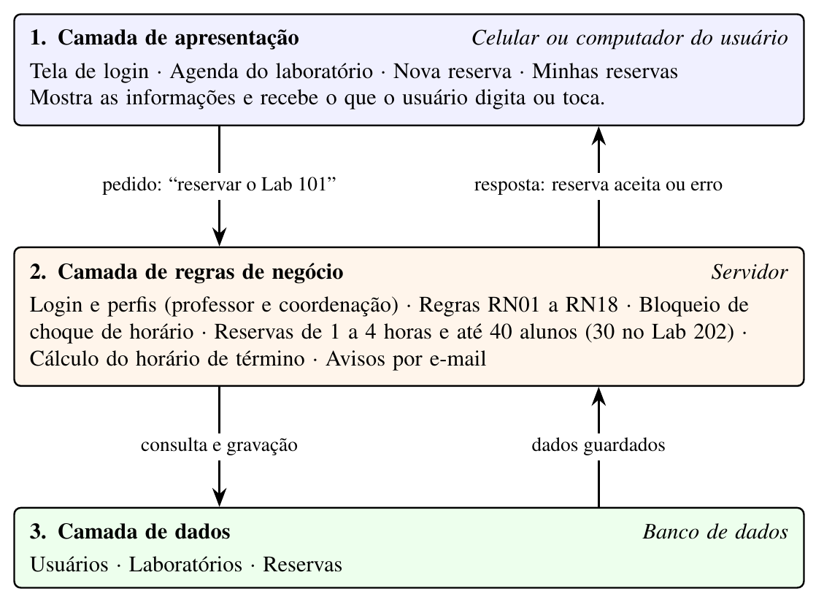
Figura 1. Arquitetura em 3 camadas do sistema de reserva de laboratórios.
Camada | Onde fica | O que fica nela
Apresentação | Celular ou computador | As telas: login, agenda do laboratório, nova reserva e minhas reservas. Exemplo: o formulário de nova reserva.
Regras de negócio | Servidor | As regras RN01 a RN18. Exemplo: verificar se a reserva tem de 1 a 4 horas, se cabe no laboratório e se não choca com outra; calcular o horário de término.
Dados | Banco de dados | Usuários, laboratórios e reservas. Exemplo: a reserva confirmada fica gravada aqui.

Exemplo do caminho de uma reserva:
- O professor preenche a tela Nova reserva no celular e toca em Confirmar reserva.
- O pedido vai para o servidor, que verifica as regras: duração de 1 a 4 horas, até 40 alunos (30 no Lab 202), horário de funcionamento e choque com outras reservas.
- Se tudo estiver certo, o servidor grava a reserva no banco de dados e envia o aviso por e-mail.
- O servidor responde ao celular, que mostra Reserva confirmada. Se alguma regra falhar, a tela mostra o motivo do erro.
2. Esboço das 3 telas principais
As três telas abaixo são da versão 2.0 e cobrem o que falta na versão 1.0: a agenda do laboratório, a consulta de disponibilidade antes de reservar e a edição das reservas.
Tela | Histórias | O que a tela resolve
1 · Agenda do laboratório | H01 | Mostra os horários livres e ocupados de cada laboratório (RF06).
2 · Nova reserva | H02, H01 | Reserva pelo celular e mostra se o laboratório está livre antes de confirmar (RF07). A duração é escolhida numa lista de 1 a 4 horas, o que evita erros de digitação.
3 · Minhas reservas | H03, H04, H06 | Cancela e edita reservas (RF03, RF08) e mostra o aviso de confirmação (RF10).

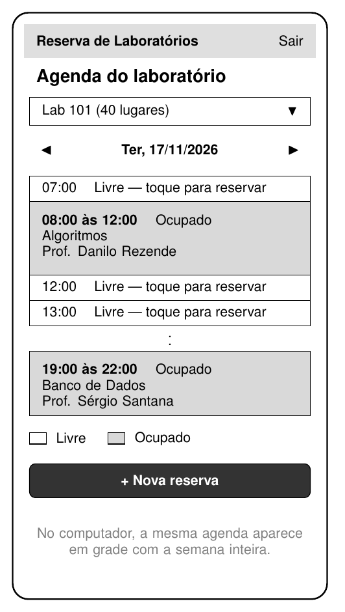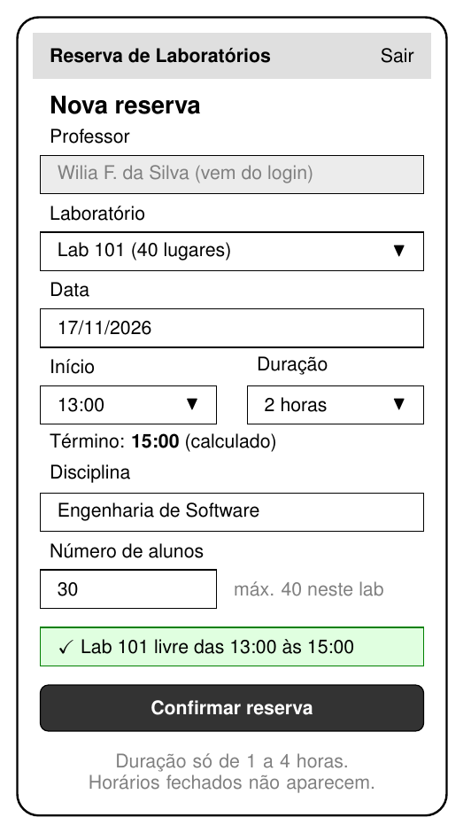
Figuras 2 e 3. Tela 1 · Agenda do laboratório (à esquerda) e Tela 2 · Nova reserva (à direita).
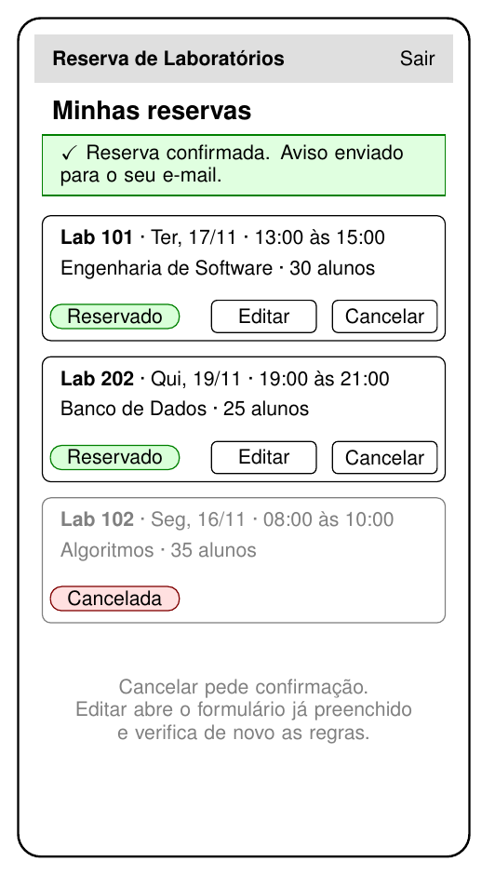
Figura 4. Tela 3 · Minhas reservas.
3. Artigo: introdução
Tema 6 · Teste de usabilidade em aplicativos
Um sistema pode cumprir todas as funções previstas e, ainda assim, fracassar quando as pessoas que o usam não entendem o que fazer, cometem erros com frequência ou desistem da tarefa. Por isso, além de verificar se o software funciona, é preciso verificar se ele é fácil de usar. Segundo Barbosa e Silva (2010), a usabilidade está relacionada à facilidade de aprendizado e de uso de um sistema e à satisfação de quem o utiliza, e deve ser avaliada com métodos próprios ao longo do desenvolvimento.
Esse cuidado vale também para sistemas pequenos, criados para resolver problemas do dia a dia. É o caso do sistema de reserva de laboratórios de uma faculdade: a coordenação recebia os pedidos por e-mail e era comum dois professores chegarem ao mesmo laboratório no mesmo horário. A versão 1.0 do sistema foi criada para mostrar as reservas e impedir esses choques. No entanto, se os professores tiverem dificuldade para reservar, a tendência é que voltem a usar o e-mail, e o problema original continua.
Avaliar a usabilidade não exige, necessariamente, muitos participantes. O modelo proposto por Nielsen e Landauer (1993) mostra que a quantidade de problemas encontrados cresce rapidamente com os primeiros usuários testados e que um grupo pequeno, por volta de cinco pessoas, já revela a maior parte deles. A observação dos participantes pode ser combinada com um questionário de satisfação, como a escala SUS (BROOKE, 1996), e com a classificação dos problemas pelas heurísticas de usabilidade (NIELSEN; MOLICH, 1990).
Diante disso, este artigo busca responder à pergunta: como testar se um aplicativo é fácil de usar? Para isso, apresenta um estudo de caso em que a versão 1.0 do sistema de reserva de laboratórios foi testada por cinco colegas de curso. Os objetivos específicos são: (i) planejar tarefas que representem o uso real do sistema; (ii) medir a taxa de sucesso e o tempo de cada tarefa; (iii) aplicar o questionário SUS; e (iv) classificar os problemas encontrados e propor melhorias para a versão 2.0.
O restante do texto está organizado da seguinte forma: a Seção 2 apresenta a fundamentação teórica sobre usabilidade e testes com usuários; a Seção 3 descreve o desenvolvimento do estudo e analisa os resultados; e a Seção 4 traz as considerações finais.
Referências citadas na introdução
BARBOSA, S. D. J.; SILVA, B. S. Interação humano-computador. Rio de Janeiro: Elsevier, 2010.
BROOKE, J. SUS: a “quick and dirty” usability scale. In: JORDAN, P. W. et al. (Ed.). Usability Evaluation in Industry. London: Taylor & Francis, 1996. p. 189–194.
NIELSEN, J.; LANDAUER, T. K. A mathematical model of the finding of usability problems. In: Proceedings of the INTERCHI'93 Conference on Human Factors in Computing Systems. Amsterdam: ACM, 1993. p. 206–213. DOI: 10.1145/169059.169166.
NIELSEN, J.; MOLICH, R. Heuristic evaluation of user interfaces. In: Proceedings of the SIGCHI Conference on Human Factors in Computing Systems (CHI'90). Seattle: ACM, 1990. p. 249–256. DOI: 10.1145/97243.97281.

